**中華基督教會協和書院**

**CCC Heep Woh College**

究極大炎上之書-英雄傳  
Ultimately Upon Great Fire the Book- Heroic one

顧問老師：　　　　　　　　　　　隊員：  
夏明偉老師　　　　　　　　　　　麥建荣  
Mr. Hsia Ming Wai　　　　　　　　 Mak Kin Wing  
　　　　　　　　　　　　　　　　林家進  
　　　　　　　　　　　　　　　　Lam Ka Chun  
　　　　　　　　　　　　　　　　梁皓鈞  
　　　　　　　　　　　　　　　　Leung Ho Kwan

目錄

理念 3

系統概念 **錯誤! 尚未定義書籤。**

部件………………………………………………………………………………………………………………………….5

- 太陽能板部分……………………………………………………………………………………………….5  
 - 能源勘察部分……………………………………………………………………………………………….6  
 - 能源採集部分……………………………………………………………………………………………….7

機械設計………………………………………………………………………………………………………………….8

　　- 偵察者…………………………………………………………………………………………………………..8

　　- 基地…………………………………………………………………………………………………………….10

　　- 收集者…………………………………………………………………………………………………………12

程式設計………………………………………………………………………………………………………………..15

- 基地…………………………………………………………………………………………………………….15

- 偵察機…………………………………………………………………………………………………………18

- 路軌機…………………………………………………………………………………………………………25

理念

　　自從工業革命時蒸氣機被發明以來，人類科技發展一日千里，這些成就都有賴於地球豐富的自然資源。然而，在數十億人口的重度依賴下，科學家預計石油、媒碳、天然氣等人類習慣燃燒的化石燃料將會相繼於不久的將來用盡。因此，近年來世界各國對能源問題都愈來愈關注。她們有的發展諸如水力發電、風力發電等可再生能源，亦有的發展效益極高的核能發電。  
  
　　但是，透過可再生能源供給的能源實在有限，不少國家仍不得不繼續依賴化石燃料作為主要能源來源；而切爾諾貝爾核事故和福島第一核電廠事故等意外又時時提醒著我們使用核能對環境及人類的威脅。可見時至今日能源危機依然未被消除。  
  
　　於是，有不少科學家就將目標轉向外太空。單是太陽系內，便有不少行星被認為有適合人類使用的能源存在，如木衛一上便有豐富的硫資源。而最接近地球的月球表面更存在著大量的氦-3（3He），這種物質用於核能時既安全又清潔，不會對環境造成危害，被稱為完美能源。這些發現都使人們對外星能源愈來愈感興趣。  
  
　　有見及此，我們製作了一套可在外星上探測和收集能源的機械系統。我們期望能從中學習有關外星勘探的知識、其難處以及方法。同時，我們亦希望能為科學家帶來一點靈感，為消除人類能源危機略盡一分綿力。

系統概念

**概念簡介:**

基地通過太陽能板系統收取太陽能，並派出星體偵察機偵察能源位置，再透過輔路軌系統收集能源。整個系統的目的是以低成本、高效能和可持續發展的機械系統收取能源，供給人類所需。

**機械:**

**太陽能板 (Solar Panel)**

追蹤太陽的位置並調整太陽能板的方向，以收取太陽能供機械所用。

**特點:**

* 具備自動定向系統，以確保太陽能板面向太陽的方向。

**偵察者 (Prospector)**

負責搜索星球表面，以探測器尋找能源的位置並進行定位，把位置傳送給基地後再自動導航返回基地。

**特點:**

* 配備懸掛系統，以增加機體穩定性，大大延長機械壽命
* 附帶自動定位與導航系統，以加強機械之間的溝通和效率

**收集者 (Collector)**

接收能源位置後進行定位，調整方向後，以輔路軌方式到達能源所在地，並收集能源。

**特點:**

* 路軌可以循環再用，大大減低成本
* 路軌可增加機體穩定性，大大延長機械壽命
* 機體可直接往返基地與目的地，可增加工作效率

部件

**太陽能板部分**太陽能板 (Solar panel) 會透過升降機由基地內部升起至基地頂部，並利用感應器感應光源所在，然後將太陽能板方向調整至面向太陽能板，收集太陽能。

機械設計  
配備升降裝置，太陽能板能在較高位置自由調整位置。

利用兩個摩打十字相交，達致全方位轉向。  
  
程式設計  
以感應器測量光度，追蹤最光的光線，調整方向。

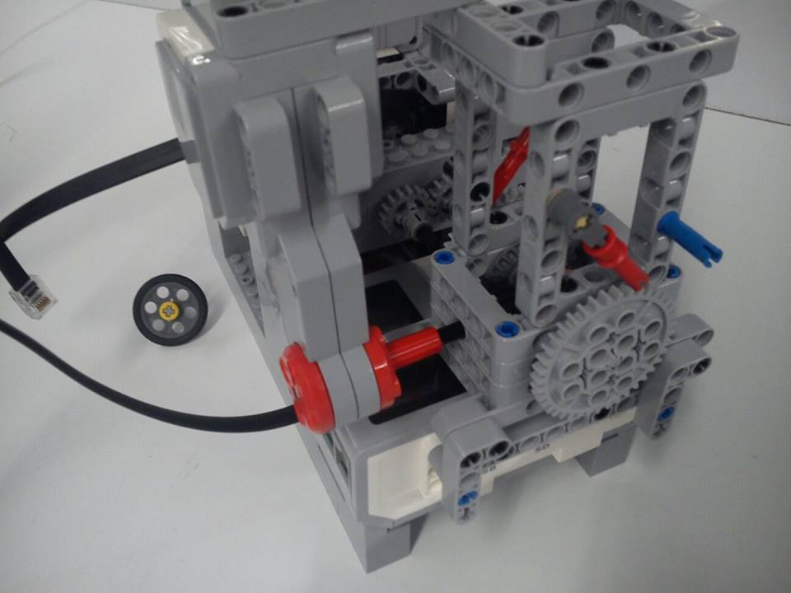  
升降裝置  
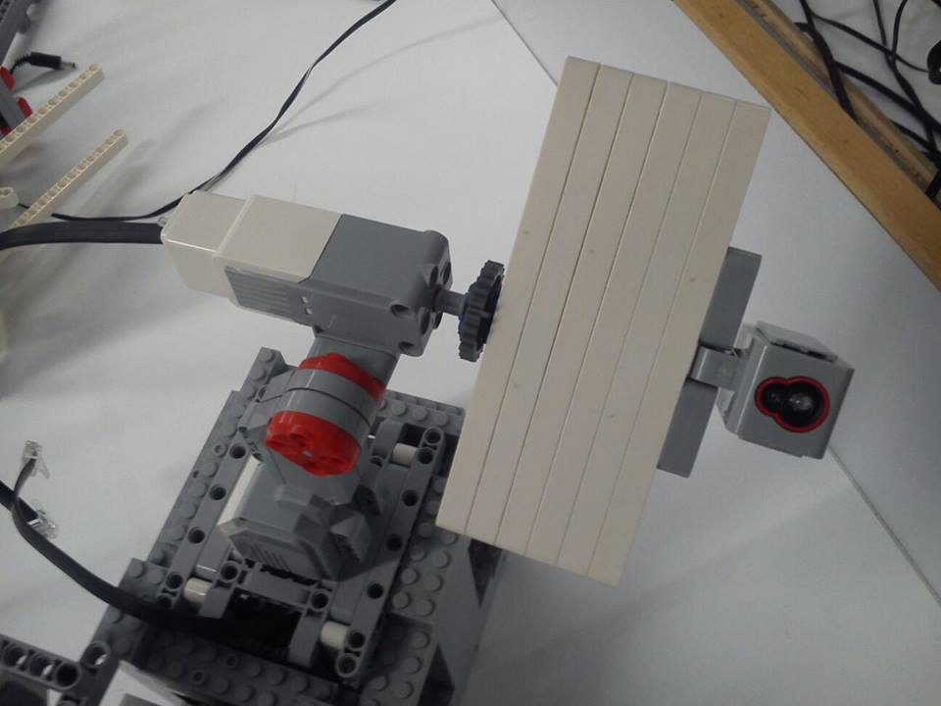

兩個十字相交的摩打連接太陽能板

**能源勘察部分**

偵察者(prospector) 會由基地出到星球表面

用「己」字形尋找能源，同時記錄路程的位移。發現能源後，會回到基地並把位移值傳送到收集者再由收集者完成採集工作

機械設計

配備懸掛系統，可以在不同高地差地型防震, 增加車輛的機件耐久以免車身零件損壞.

程式設計

以「己」字型路線行走

在機身行走時.. 路徑由程式中的變數存入rotation數據，在找到目標後運算出位移值，並傳送到收集者進行採集工序

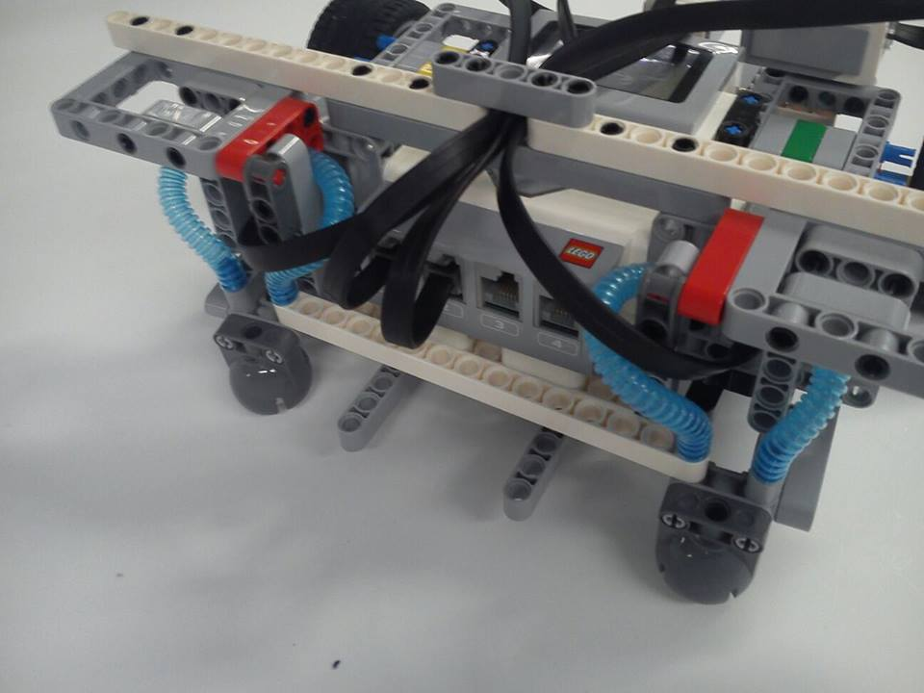

懸掛系統

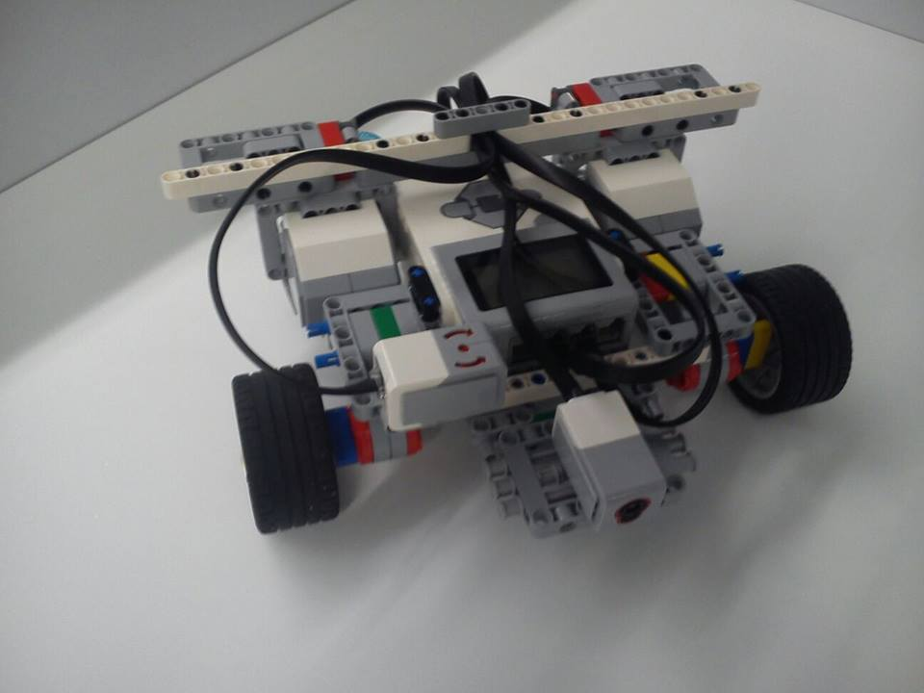

整體機身

**能源收集部份**

基地 (base) 在收到偵察者傳送來的位移值後會調整路軌方向並將前進距離傳送予收集者 ( collector)，收集者會從基地出發, 並在路途中不斷擺放路軌，根據路軌直線行走，用以增加穩定性。收集者到達目標後會收集能源，然後原路折返，途中亦會將路軌回收。

機械設計  
機身前是擺放路軌及路軌收放器, 輪子是以夾緊型式減少左右誤差, 能源收集器位於機身的側面

程式設計

由基地控制第一路軌的方向後pixelbeta向目標前進, 並擺放路軌, 直到能源收集後回基地, 回基地途中亦把路軌收回, 返回基地

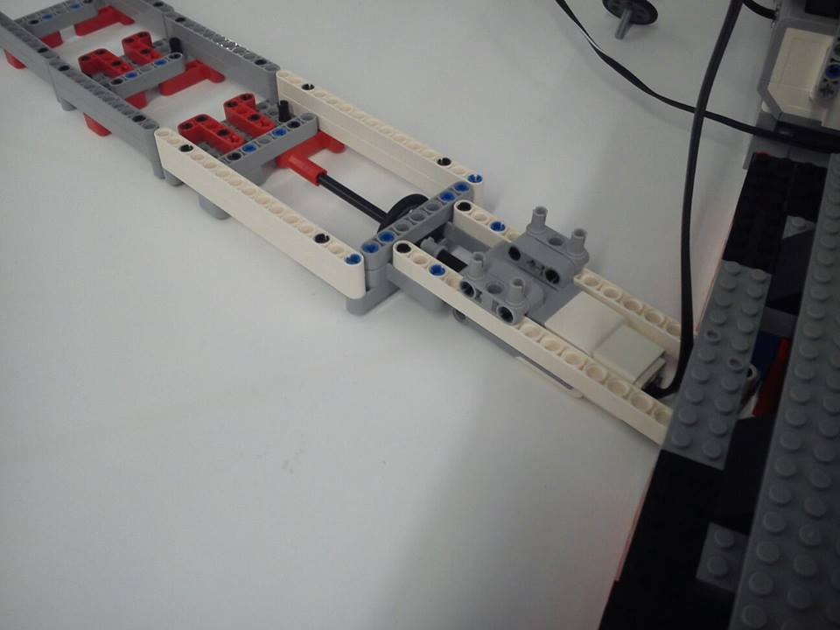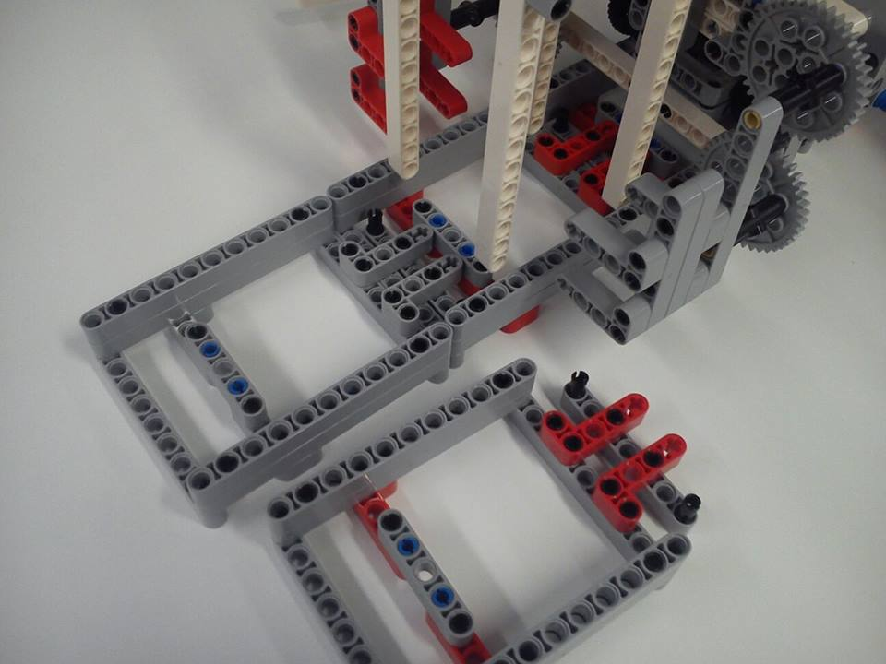

路軌示意圖基地調整路軌前進方向

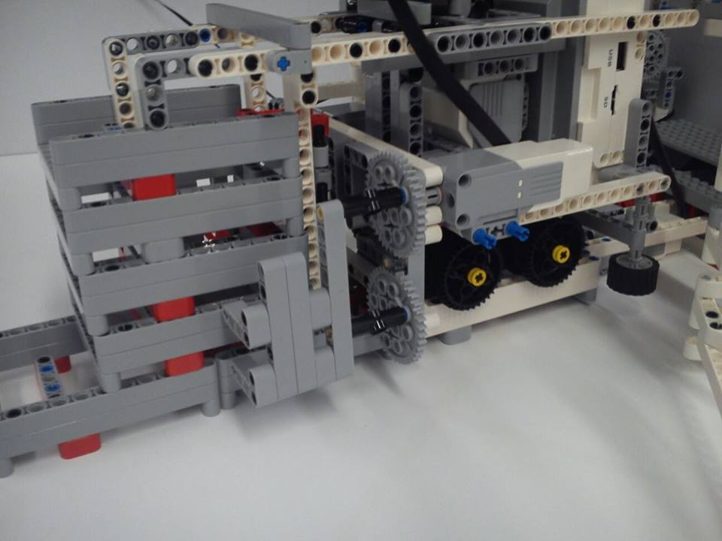

收集並儲存路軌

**機械設計**

**偵察者**

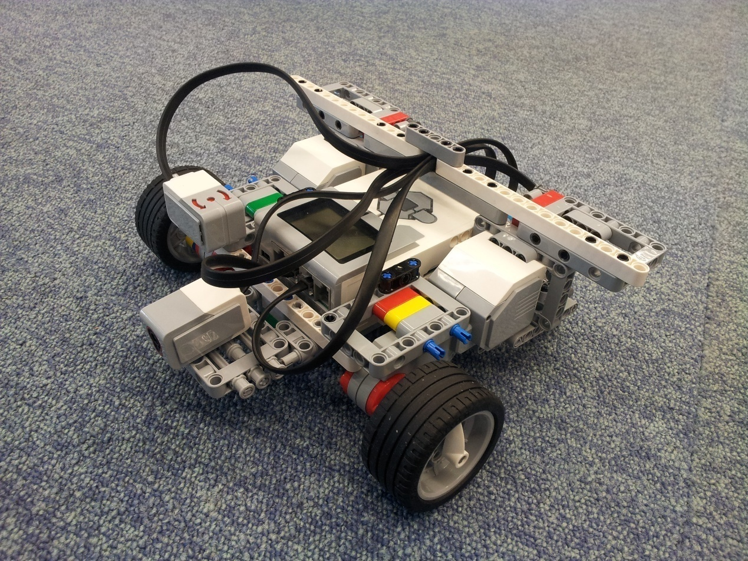

前方配備感應器，用於偵測能源所在。

後輪以懸掛系統連接，增加機身抗震性，增加機件壽命。

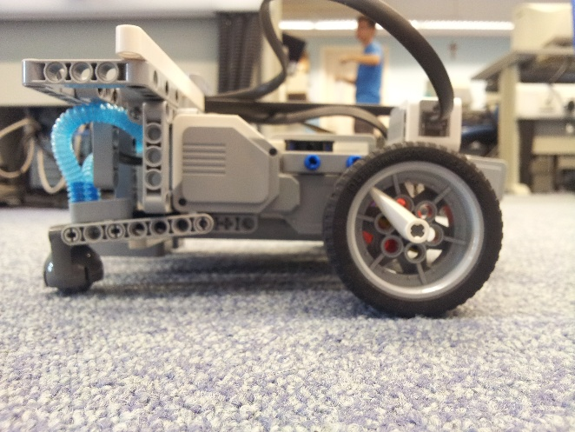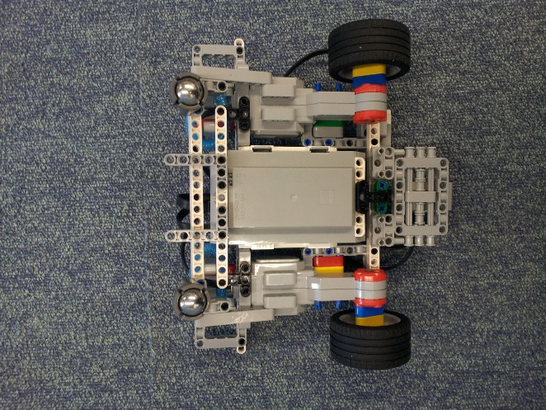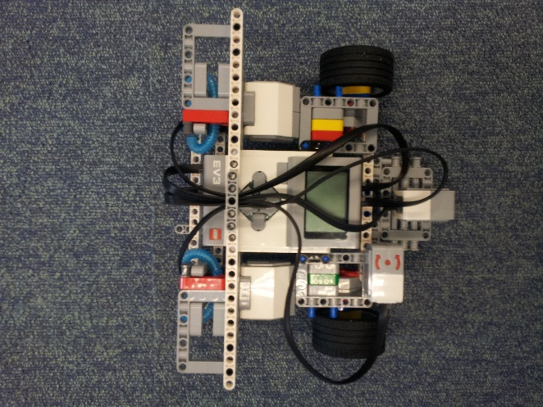  
偵察者上方偵察者下方  
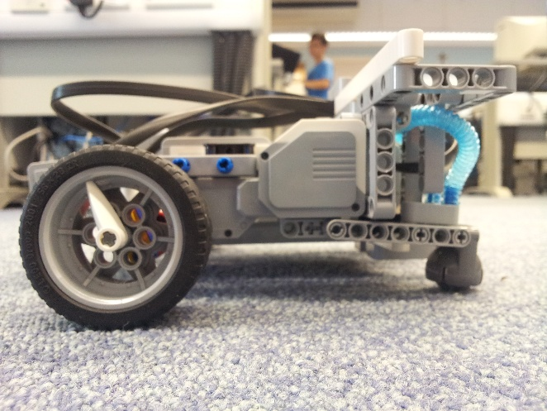

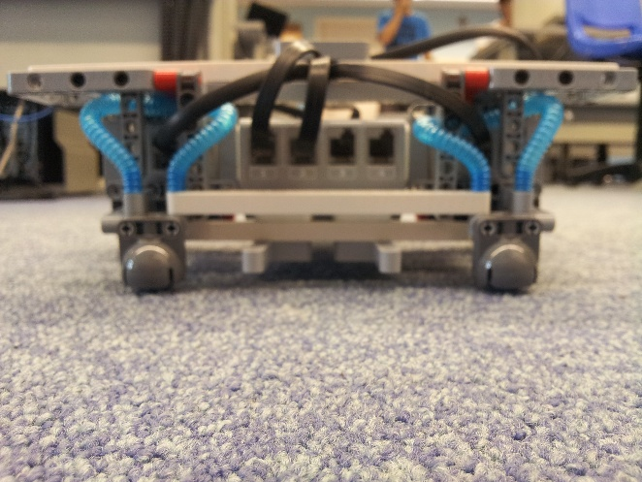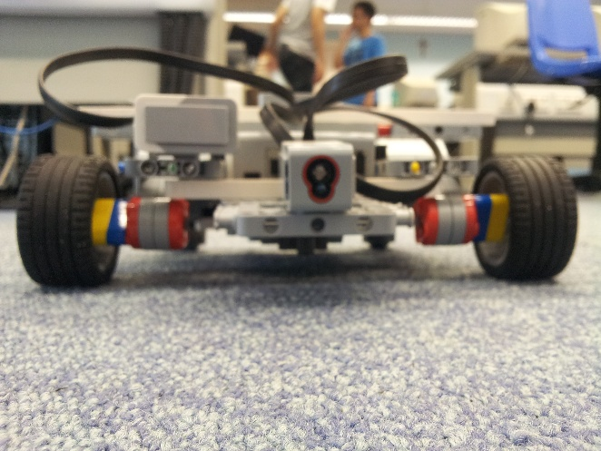偵察者左方偵察者右方

偵察者前方偵察者後方

**基地**

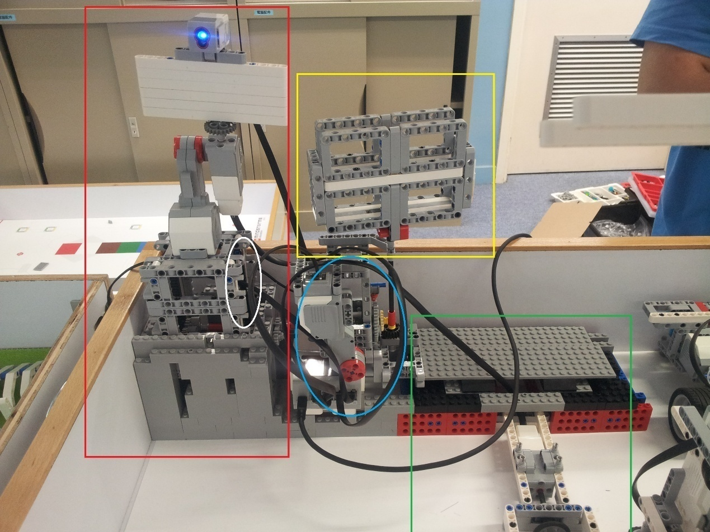

基地連接太陽能板、收集機的路軌終端和拍攝轉台

其中太陽能板的升降裝置和拍攝轉台都連接往一個簡單的單輸入雙輸出裝置

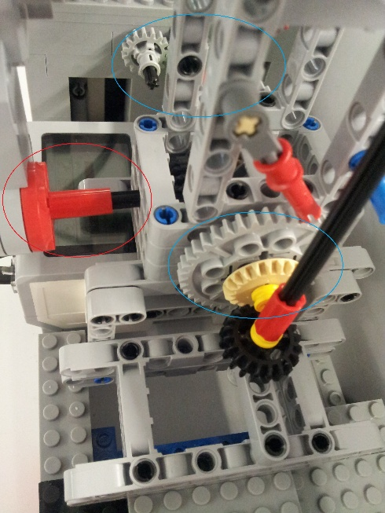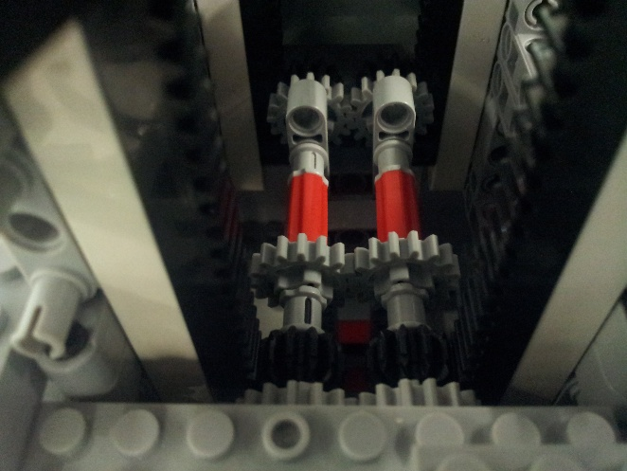

太陽能板的升降裝置內部結構

(白圈位置右向左拍攝) 單輸入雙輸出裝置 (藍圈位置右往左

拍攝)

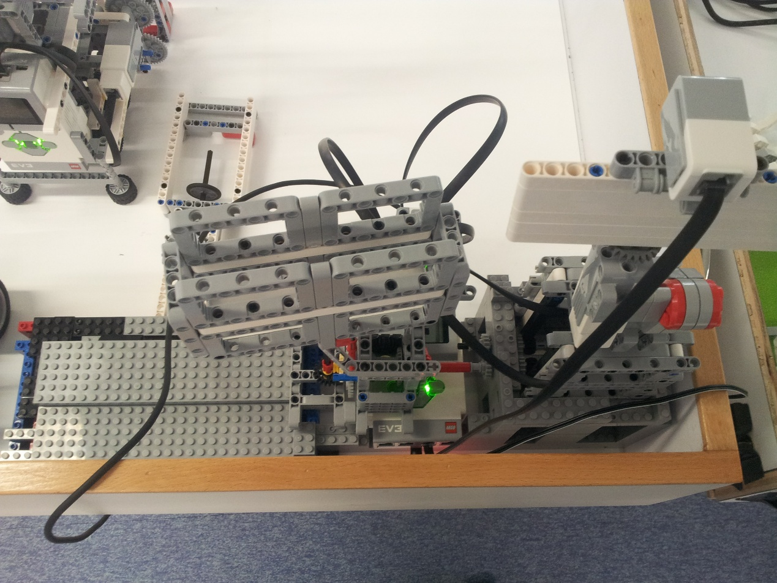

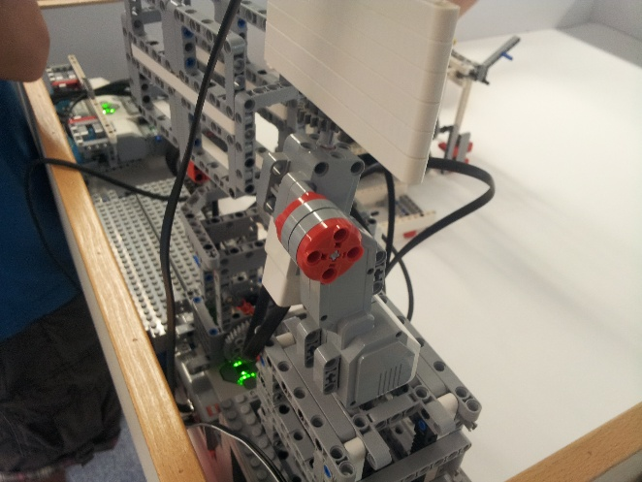基地上方

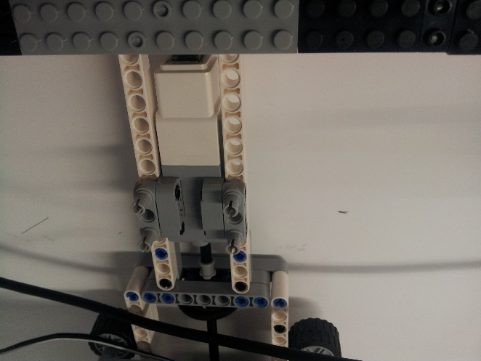

摩打配備單輪調整路軌方向 (綠圈位置) 太陽能板摩打連接情況

**收集者**

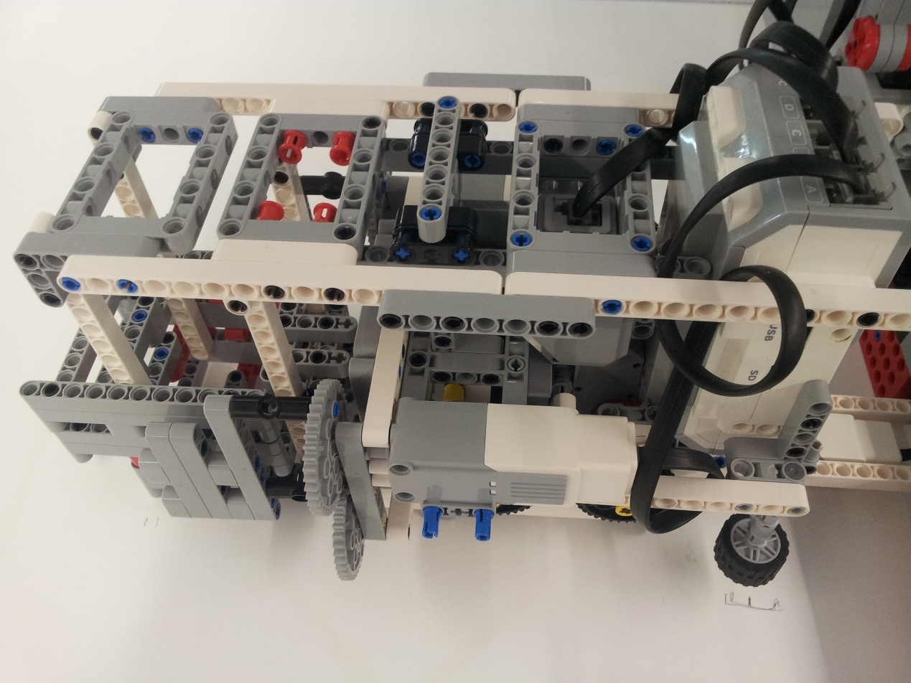收集者在路軌上行駛

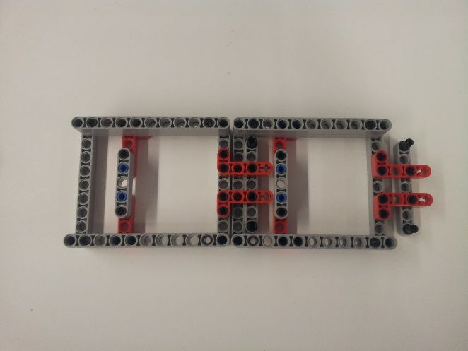

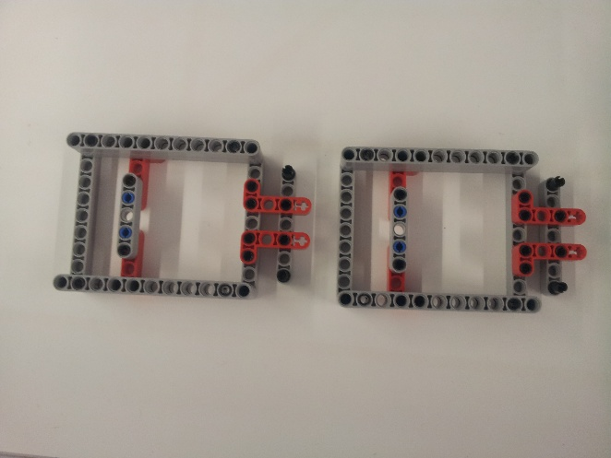

軌示意圖路軌上下相併時可以互相扣緊

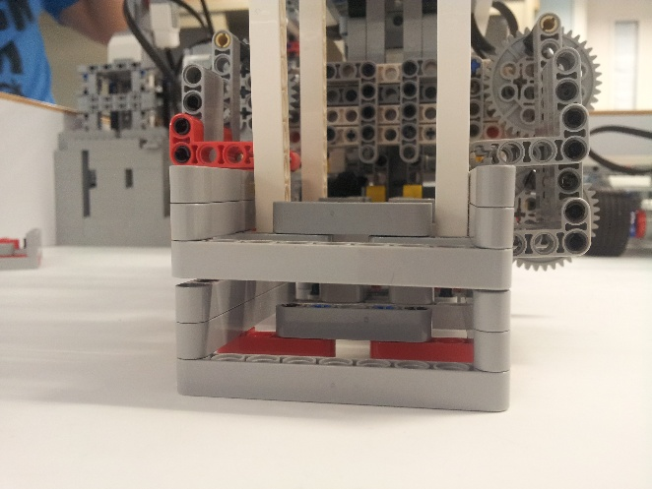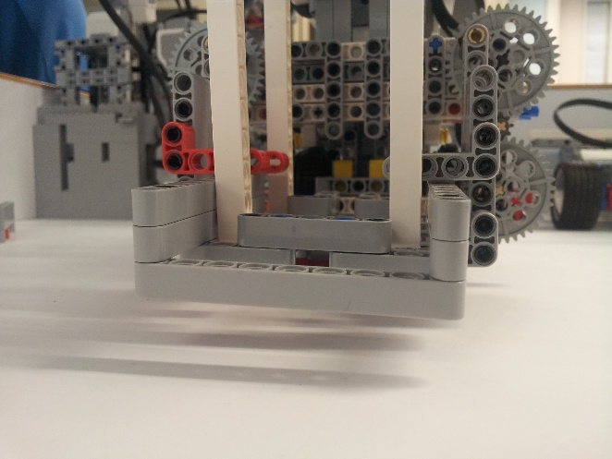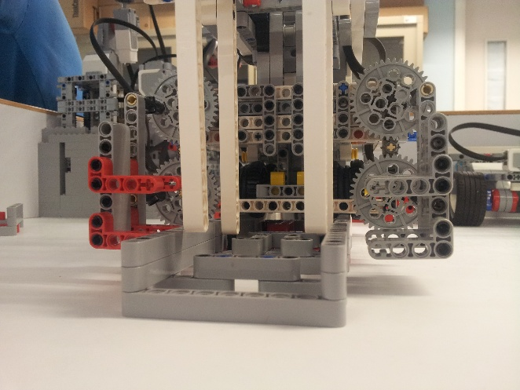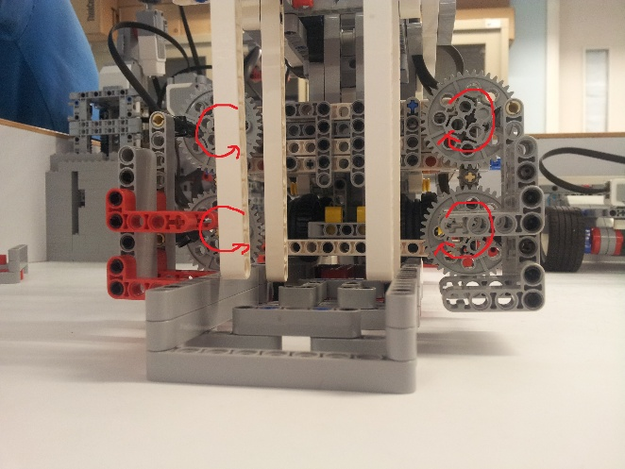收集者前方配備路軌收放器 1. 當齒輪以圖中方向轉動時，

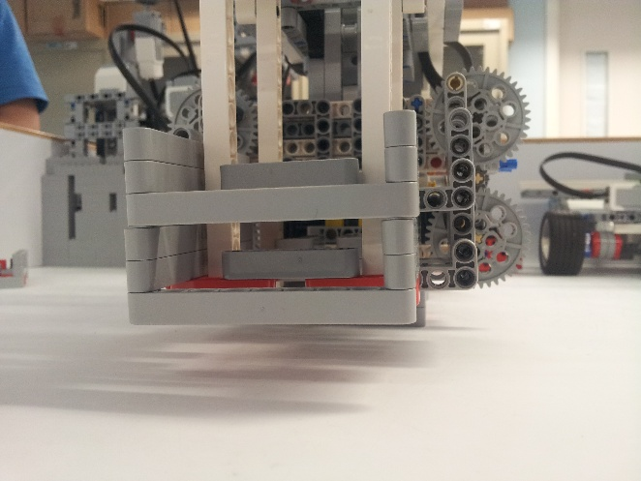2. 一格路軌會被收起 3. 當收放器退至另一路軌時

4. 再以相同方向轉動齒輪， 5. 收集槽放滿路軌狀態

　第二格路軌亦會被收起  
  
  
  
  
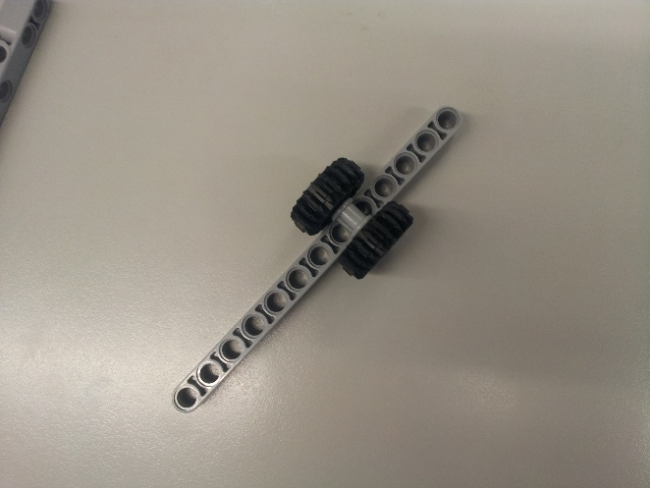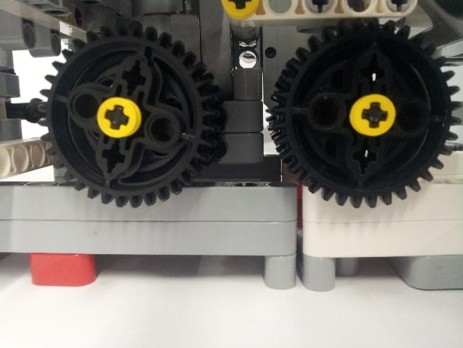

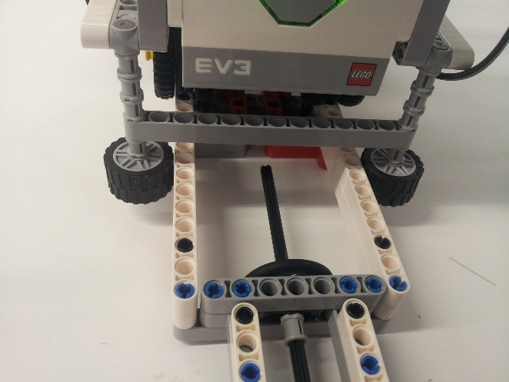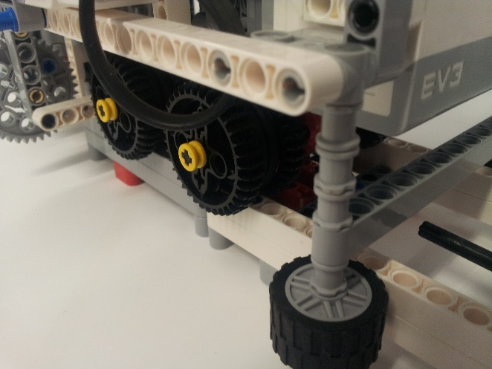車輪在路軌上簡單示意圖

後方橫放車輪穩固機身在路軌上左右各有一個橫放車輪